**Міністерство освіти і науки України**

**Національний університет «Запорізька політехніка»**

кафедра програмних засобів

**Самостійна робота**

з дисципліни «Вебтехнології та вебдизайн»

Виконав:

ст.групи КНТ-113сп Владислав ШРАМКО

Прийняв:

ст.викладач Сергій ЛЕОЩЕНКО

2023

# РЕФЕРАТ

HTML, CSS, JavaScript, Bootstrap, Прототип, Вайфрейм, веб-сайт, веб-програма

Об’єкт дослідження – агропромислова компанія

Предмет дослідження – веб-сайт агропромислової компанії.

Метою роботи є створення веб-сайту компанії задля представлення її в мережі інтернет.

Матеріали, методи та технічні засоби, що використовувалися під час роботи: мова програмування HTML JavaScript, програмна надбудова Bootstrap.

Результати. Розроблено веб-сайти, які наглядно демонструються основну інформацію агропромислової компанії

Висновки. В ході виконання самостійного завдання була розроблена веб-програма для агропромислової компанії з метою її представлення в мережі інтернет з подальшою можливістю розвитку функціоналу цього сайту.

Галузь використання – робітники аграрної промисловості.

# ЗМІСТ

РЕФЕРАТ 2

ЗМІСТ 3

Вступ 4

1 Аналіз предметної області 5

1.1 Опис теми (предметної області) 5

1.2 Постановка завдання 5

1.2.1 Межі системи 5

1.2.2 Функціональність системи 6

1.2.3 Вимоги до інтерфейсу 6

1.3 Висновки за розділом 1 6

2 Матеріали і методи 7

2.1 Опис засобів розробки 7

2.1.1 Вибір мови програмування 7

2.2 Структурна схема розробки 8

2.3 Висновки за розділом 2 8

3 Основні рішення щодо реалізації компонентів системи 9

3.1 Проєктування дизайну застосунку 9

3.2 Розгортання серверу 12

3.3 Висновки за розділом 3 12

4 Експлуатація, тестування та експериментальне дослідження програми 13

4.1 Призначення й умови застосування програми 13

Висновки 14

# Вступ

В сучасному світі існує певна тенденція прискорення процесу розвитку абсолютно в усіх сферах діяльності людини. Для цього використовується широке впровадження інформаційних технологій як основа для подальшого розвитку людства. Інформаційні технології зазнали неймовірно швидкого розвитку за останній час та пропонують користувачеві прискорення та полегшення багатьох задач різної складності. Насамперед цьому сприяє постійне розширення області застосування та висока ефективність інформаційних технологій в потрібних для людини сферах діяльності.

Агропромисловість – значна складова частина економіки, що поєднує в собі виробництво сільськогосподарської продукції, її сільськогосподарську переробку, матеріально-технічне обслуговування села.

Об'єднує галузі, що виготовляють засоби виробництва та обслуговування комплексу, а також галузі зі збереження, переробки та реалізації сільськогосподарської продукції.

Станом на липень 2018 року в агропромисловому комплексі України зайнято 3 мільйона осіб. Це свідчить про важливість даного сектору економіки в нашій країні, а тому і обґрунтовує необхідність представлення агропромислових компаній в мережі інтернет за допомогою веб-сайтів.

# Аналіз предметної області

## Опис теми (предметної області)

Тема - розробка сайту агропромислової компанії. Агропромисловий комплекс України займає друге місце в структурі всього господарства держави, після індустріального виробництва. Крім того, сільськогосподарська продукція є однією з найбільших складових сучасного українського експорту.

Україна знаходиться в сприятливих кліматичних та природних умовах для розвитку аграрної галузі і на сьогоднішній день входить в перелік найсильніших виробників аграрної продукції, та займає провідні позиції серед сучасних світових експортерів.

АПК України має високі показники інвестиційної привабливості, оцінюється як перспективний, і навіть під час війни викликає зацікавленість іноземних та українських інвесторів.

## Постановка завдання

Завданням є розробка сайту для агропромислової компанії з метою її представлення в мережі інтернет з подальшою можливістю розвитку функціоналу цього сайту, додаванням бази даних.

### Межі системи

В ході виконання роботи розроблено 5 сторінок які відповідають за основний функціонал веб-сайту. На цих сторінках реалізований функціонал зворотного зв’язку з представниками компанії, представлено деякі сорти наявної продукції та реалізовано сторінка з історією виникнення та досвідом роботи компанії. Весь цей функціонал не потребує бази даних, проте при подальшому розвитку даного веб-сайту потрібно реалізувати базу даних задля полегшення підтримки даного програмного продукту.

### Функціональність системи

Функціональні вимоги до системи:

* адаптивність інтерфейсу веб-сайту
* валідація форм зворотного звязку
* пошук в межах веб-сайту

### Вимоги до інтерфейсу

Інтерфейс веб-сайту має бути зручний, інтуітивно зрозумілий у використанні, не потребуючий багато часу на опанування принципів роботи з ним. Також інтерфейс має бути зручним на всіх приладах тобто має бути адаптивним.

## Висновки за розділом 1

Розробка цього програмного продукту має велику необхідність для розвитку конкретної агропромислової компанії. Розроблений програмний продукт повинен покращити привабливість компанії до себе з боку покупців чи бізнес партнерів шляхом представлення інформації про компанію в мережі інтернет.

# Матеріали і методи

## Опис засобів розробки

### Вибір мови програмування

Для розробки програмного продукту були використані такі мови програмування: HTML, CSS та JavaScript.

Мова HTML – стандартизована мова розмітки документів для перегляду веб’сторінок у браузері. Веб-браузери отримують HTML документ від сервера за протоколами HTTP/HTTPS або відкривають з локального диска, далі інтерпретують код в інтерфейс, який відображатиметься на екрані монітора. В HTML можна вбудовувати програми, написані на скриптових мовах, наприклад JavaScript, які впливають на поведінку та вміст вебсторінок. Мова HTML впроваджує засоби для: – створення структурованого документа шляхом позначення структурного складу тексту: заголовки, абзаци, списки, таблиці, цитати та інше; – отримання інформації зі Всесвітньої мережі через гіперпосилання; – створення інтерактивних форм; – включення зображень, звуку, відео, та інших об'єктів до тексту.

Мова CSS – це спеціальна мова стилю сторінок, що використовується для опису їхнього зовнішнього вигляду. Самі ж сторінки написані мовами розмітки даних. CSS є основною технологією всесвітньої павутини, поряд із HTML та JavaScript. Найчастіше CSS використовують для візуальної презентації сторінок, написаних HTML та XHTML, але формат CSS може застосовуватися до інших видів XML-документів. Специфікації CSS були створені та розвиваються Консорціумом Всесвітньої мережі. Для створення веб-сайту був використаний фреймворк Bootstrap.

Мова JavaScript – динамічна, об'єктно-орієнтована прототипна мова програмування. Найчастіше використовується для створення сценаріїв вебсторінок, що надає можливість на боці клієнта (пристрої кінцевого користувача) взаємодіяти з користувачем, керувати браузером, асинхронно обмінюватися даними з сервером, змінювати структуру та зовнішній вигляд вебсторінки.

## Структурна схема розробки

Загальна схема системи за обраною темою на рис. 2.1.

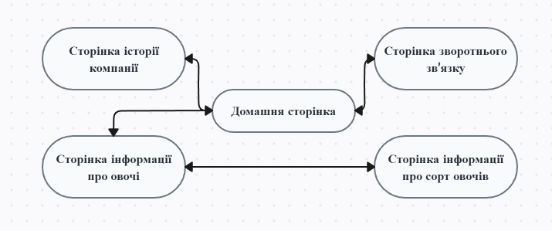

Рисунок 2.1 – Загальна схема системи за обраною темою

В майбутньому архітектура вебзастосунку передбачає Модель-вид-контролер (MVC).

## Висновки за розділом 2

Веб-сайт розроблено за допомогою мов програмування HTML, CSS, JavaScript, має зручний для користувача інтерфейс.

# Основні рішення щодо реалізації компонентів системи

## Проєктування дизайну застосунку

Представлено 5 вайфреймів та прототип головної сторінки.



Рисунок 3.1 – Вайфрейм головної сторінки

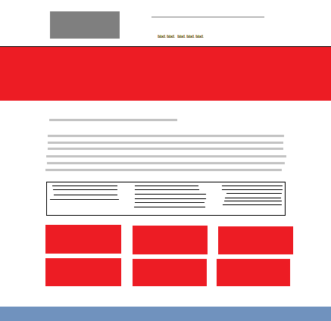

Рисунок 3.2 – Вайфрейм сторінки з видами насіння

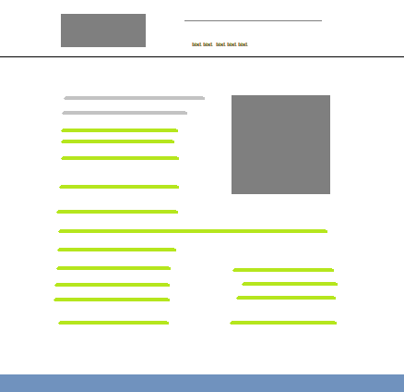

Рисунок 3.3 – Вайфрейм сторінки з інформацією про вид насіння



Рисунок 3.4 – Вайфрейм сторінки для зворотнього зв’язку



Рисунок 3.5 – Вайфрейм сторінки інформації про компанію

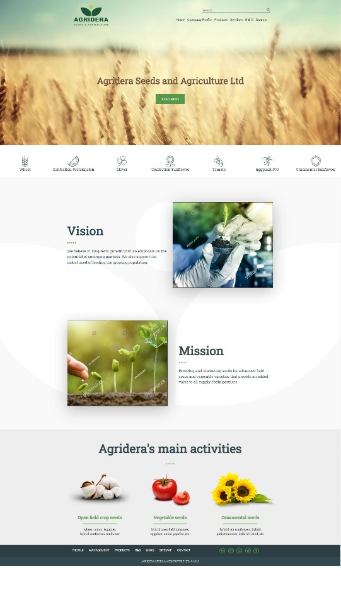

Рисунок 3.6 – Прототип головної сторінки

## Розгортання серверу

При розробці програми був використаний локальний сервер «Open Server Panel». В папці в якому встановлена програма є програма domains, створивши в ній папку з ім’ям «Agriderasite» маємо новий локальний домен до якого можемо звертатися в браузері.

## Висновки за розділом 3

Створення вайфреймів та прототипів сторінок полегшує створення веб-сторінок. Завантажити веб-сторінку на використаний мною локальний хостинг дуже просто, проте користування ним дає повний змогу перевірки всього функціоналу веб-сторінок.

# Експлуатація, тестування та експериментальне дослідження програми

## Призначення й умови застосування програми

Веб-програма розроблена з урахуванням того що нормальна робота веб-сторінок повинна бути забезпечена в веб-браузері (найбільш оптимальним є Chrome).

Розроблена система підтримує:

* роботу без інсталяції будь-якого програмного забезпечення;
* зручний, максимально орієнтований на будь якого користувача інтерфейс;

# Висновки

В ході виконання самостійного завдання була розроблена веб-програма для агропромислової компанії з метою її представлення в мережі інтернет з подальшою можливістю розвитку функціоналу цього сайту. Загалом розроблено 5 сторінок, які не потребують бази даних. На цих сторінках реалізований функціонал зворотного зв’язку з представниками компанії, представлено деякі сорти наявної продукції та реалізовано сторінка з історією виникнення та досвідом роботи компанії.

Інтерфейс веб-сайту інтуітивно зрозумілий у використанні, не потребуючий багато часу на опанування принципів роботи з ним.